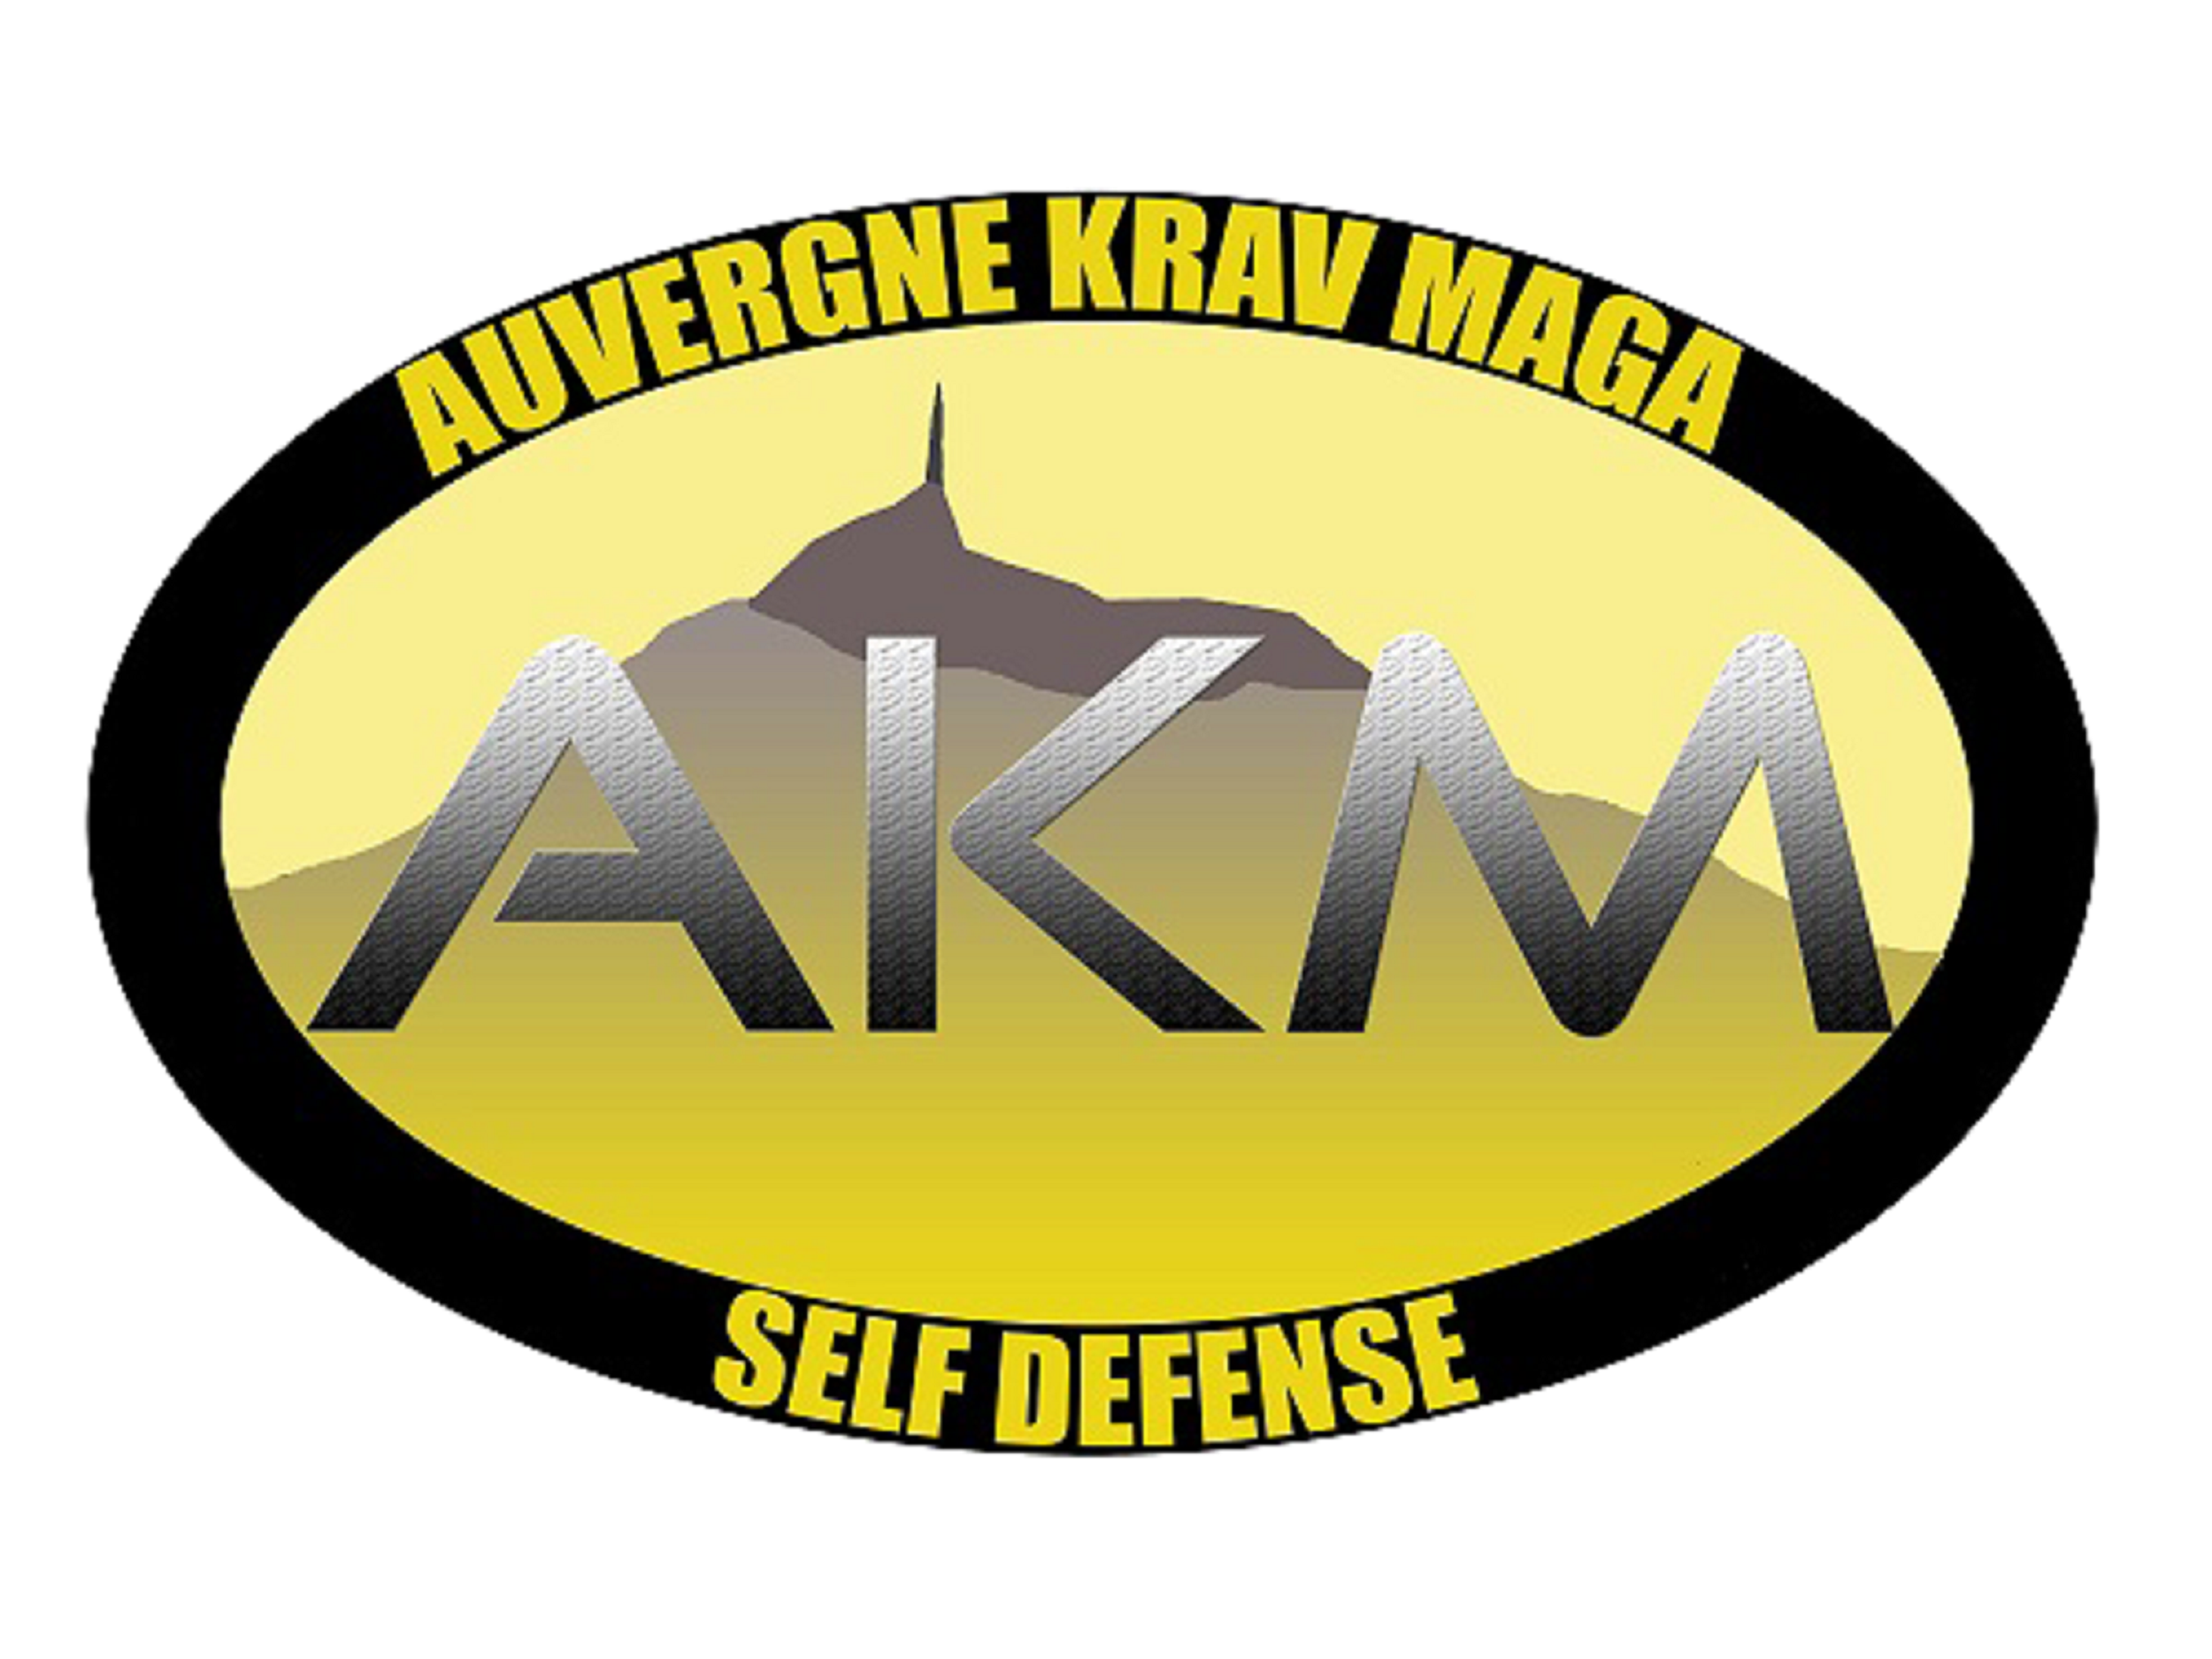
FICHE D’INSCRIPTION
CAR JACKING
SAMEDI 18 mai 2019 de 9H à 12H
Rue des Planchettes – CLERMONT-FERRAND
Sur le parking de l’entreprise MICHELIN
Supervisé par Sylvain GIRAUD
PRIX : 30 € / personne
NOM :

PRENOM :

ADRESSE :

DATE ET LIEU DE NAISSANCE :
TELEPHONE :

ADRESSE MAIL :

DROIT A L’IMAGE : | J’accepte d’être photographié(e) et/ou filmé(e) dans le cadre du stage  et que ces images puissent être diffusées notamment sur le site web d’AKM  et celui de IKMF et IKMF FRANCE.  OUI – NON (rayer la mention inutile)
Afin de valider votre inscription, merci de bien vouloir retourner la présente fiche d’inscription complétée et signée, accompagnée d’un chèque de règlement à l’ordre de Sylvain GIRAUD, avant le 11/05/2019 , à l’adresse suivante : Sylvain GIRAUD, 15 rue Robert Badinter, 63800 COURNON D’AUVERGNE.
Le nombre de places étant limité, les inscriptions seront validées dans l’ordre de leur réception. Toute inscription non accompagnée du règlement ne pourra être prise en compte.
L’organisateur se réserve le droit d’annuler le stage pour le cas où l’effectif serait insuffisant. Chaque participant inscrit en sera alors averti par mail ou courrier au moins 5 jours avant la date du stage et son chèque lui sera restitué.
Toute inscription validée sera définitive et ne fera l’objet d’aucun remboursement sauf annulation du stage par l’organisateur, comme indiqué ci-dessus.
Pendant le déroulement du stage, chaque participant reste entièrement responsable de ses objets personnels.
Le signataire reconnait avoir pris connaissance de la note d’information ci-jointe.
FAIT A ………………… LE…………………. SIGNATURE :

